Skupina A
1. Urči jedno percento zo 160 €.
2. Zapíš rôznymi spôsobmi:
Zlomok
Desatinné číslo |  | 0,35
Percentá |  |  | 60 %
3. Vypočítaj základ, ak vieš, že:
a) 77 % z neho je 770,
b) 3,6 % z neho je 162,
c) 150 % z neho je 75.
4. Vypočítaj, koľko percent je:
a) 7,2 z 90;
b) 880 z 800.
5. Vypočítaj: a) 9,25 % z 38 €,
b) 397 % z 15 m².
6. Vypočítaj:
a) číslo o 8 % väčšie ako 57,
b) číslo o 91 % menšie ako 560.

Skupina B
1. Urči jedno percento z 240 €.
2. Zapíš rôznymi spôsobmi:
Zlomok
Desatinné číslo |  | 0,45
Percentá |  |  | 70 %
3. Vypočítaj základ, ak vieš, že:
a) 99 % z neho je 990,
b) 7,2 % z neho je 396,
c) 160 % z neho je 80.
4. Vypočítaj, koľko percent je:
a) 6,3 z 90;
b) 770 zo 700.
5. Vypočítaj: a) 8,52 % zo 45 €,
b) 379 % z 25 km².
6. Vypočítaj:
a) číslo o 11 % väčšie ako 74,
b) číslo o 78 % menšie ako 430.
Skupina A
1. Urči jedno percento zo 160 €.
2. Zapíš rôznymi spôsobmi:
Zlomok
Desatinné číslo |  | 0,35
Percentá |  |  | 60 %
3. Vypočítaj základ, ak vieš, že:
a) 77 % z neho je 770,
b) 3,6 % z neho je 162,
c) 150 % z neho je 75.
4. Vypočítaj, koľko percent je:
a) 7,2 z 90;
b) 880 z 800.
5. Vypočítaj: a) 9,25 % z 38 €,
b) 397 % z 15 m².
6. Vypočítaj:
a) číslo o 8 % väčšie ako 57,
b) číslo o 91 % menšie ako 560.

Skupina B
1. Urči jedno percento z 240 €.
2. Zapíš rôznymi spôsobmi:
Zlomok
Desatinné číslo |  | 0,45
Percentá |  |  | 70 %
3. Vypočítaj základ, ak vieš, že:
a) 99 % z neho je 990,
b) 7,2 % z neho je 396,
c) 160 % z neho je 80.
4. Vypočítaj, koľko percent je:
a) 6,3 z 90;
b) 770 zo 700.
5. Vypočítaj: a) 8,52 % zo 45 €,
b) 379 % z 25 km².
6. Vypočítaj:
a) číslo o 11 % väčšie ako 74,
b) číslo o 78 % menšie ako 430.
Skupina A
1. Urči jedno percento zo 160 €.
2. Zapíš rôznymi spôsobmi:
Zlomok
Desatinné číslo |  | 0,35
Percentá |  |  | 60 %
3. Vypočítaj základ, ak vieš, že:
a) 77 % z neho je 770,
b) 3,6 % z neho je 162,
c) 150 % z neho je 75.
4. Vypočítaj, koľko percent je:
a) 7,2 z 90;
b) 880 z 800.
5. Vypočítaj: a) 9,25 % z 38 €,
b) 397 % z 15 m².
6. Vypočítaj:
a) číslo o 8 % väčšie ako 57,
b) číslo o 91 % menšie ako 560.

Skupina B
1. Urči jedno percento z 240 €.
2. Zapíš rôznymi spôsobmi:
Zlomok
Desatinné číslo |  | 0,45
Percentá |  |  | 70 %
3. Vypočítaj základ, ak vieš, že:
a) 99 % z neho je 990,
b) 7,2 % z neho je 396,
c) 160 % z neho je 80.
4. Vypočítaj, koľko percent je:
a) 6,3 z 90;
b) 770 zo 700.
5. Vypočítaj: a) 8,52 % zo 45 €,
b) 379 % z 25 km².
6. Vypočítaj:
a) číslo o 11 % väčšie ako 74,
b) číslo o 78 % menšie ako 430.
Skupina A
1. Urči jedno percento z 964 €.
2. Zapíš rôznymi spôsobmi:
Zlomok
Desatinné číslo |  | 0,65
Percentá |  |  | 40 %
3. Vypočítaj základ, ak vieš, že:
a) 78 % z neho je 1 014;
b) 3,9 % z neho je 187,2;
c) 216 % z neho je 54.
4. Vypočítaj, koľko percent je:
a) 5,6 z 80;
b) 1 463 z 1 045.
5. Vypočítaj: a) 7,6 % z 915 €;
b) 284 % zo 40 kg.
6. Vypočítaj:
a) číslo o 12 % väčšie ako 307,
b) číslo o 86 % menšie ako 710.

Skupina B
1. Urči jedno percento z 986 €.
2. Zapíš rôznymi spôsobmi:
Zlomok
Desatinné číslo |  | 0,55
Percentá |  |  | 80 %
3. Vypočítaj základ, ak vieš, že:
a) 76 % z neho je 1 064;
b) 4,9 % z neho je 181,3;
c) 208 % z neho je 52.
4. Vypočítaj, koľko percent je:
a) 5,6 zo 70;
b) 1 581 z 1 054.
5. Vypočítaj: a) 9,8 % zo 715 €;
b) 294 % zo 60 g.
6. Vypočítaj:
a) číslo o 13 % väčšie ako 203,
b) číslo o 68 % menšie ako 910.
Skupina A
1. Urči jedno percento z 964 €.
2. Zapíš rôznymi spôsobmi:
Zlomok
Desatinné číslo |  | 0,65
Percentá |  |  | 40 %
3. Vypočítaj základ, ak vieš, že:
a) 78 % z neho je 1 014;
b) 3,9 % z neho je 187,2;
c) 216 % z neho je 54.
4. Vypočítaj, koľko percent je:
a) 5,6 z 80;
b) 1 463 z 1 045.
5. Vypočítaj: a) 7,6 % z 915 €;
b) 284 % zo 40 kg.
6. Vypočítaj:
a) číslo o 12 % väčšie ako 307,
b) číslo o 86 % menšie ako 710.

Skupina B
1. Urči jedno percento z 986 €.
2. Zapíš rôznymi spôsobmi:
Zlomok
Desatinné číslo |  | 0,55
Percentá |  |  | 80 %
3. Vypočítaj základ, ak vieš, že:
a) 76 % z neho je 1 064;
b) 4,9 % z neho je 181,3;
c) 208 % z neho je 52.
4. Vypočítaj, koľko percent je:
a) 5,6 zo 70;
b) 1 581 z 1 054.
5. Vypočítaj: a) 9,8 % zo 715 €;
b) 294 % zo 60 g.
6. Vypočítaj:
a) číslo o 13 % väčšie ako 203,
b) číslo o 68 % menšie ako 910.
Skupina A
1. Urči jedno percento z 964 €.
2. Zapíš rôznymi spôsobmi:
Zlomok
Desatinné číslo |  | 0,65
Percentá |  |  | 40 %
3. Vypočítaj základ, ak vieš, že:
a) 78 % z neho je 1 014;
b) 3,9 % z neho je 187,2;
c) 216 % z neho je 54.
4. Vypočítaj, koľko percent je:
a) 5,6 z 80;
b) 1 463 z 1 045.
5. Vypočítaj: a) 7,6 % z 915 €;
b) 284 % zo 40 kg.
6. Vypočítaj:
a) číslo o 12 % väčšie ako 307,
b) číslo o 86 % menšie ako 710.

Skupina B
1. Urči jedno percento z 986 €.
2. Zapíš rôznymi spôsobmi:
Zlomok
Desatinné číslo |  | 0,55
Percentá |  |  | 80 %
3. Vypočítaj základ, ak vieš, že:
a) 76 % z neho je 1 064;
b) 4,9 % z neho je 181,3;
c) 208 % z neho je 52.
4. Vypočítaj, koľko percent je:
a) 5,6 zo 70;
b) 1 581 z 1 054.
5. Vypočítaj: a) 9,8 % zo 715 €;
b) 294 % zo 60 g.
6. Vypočítaj:
a) číslo o 13 % väčšie ako 203,
b) číslo o 68 % menšie ako 910.
Skupina A
1. Vypočítaj:
a) základ, keď 18 % je 612;
b) koľko percent je 950 m z 800 m;
c) 64 % zo 600 €.
2. Tropické dažďové pralesy predstavujú len 2 % celkovej plochy súše Zeme. Koľko je to kilometrov štvorcových, ak celková plocha súše Zeme je asi 149 miliónov 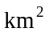?
3. Do školy chodí 522 dievčat, čo predstavuje 58 % počtu všetkých žiakov školy. Koľko žiakov má škola?
4. Kombajn má zožať obilie na poli s výmerou 300 ha. Zatiaľ zožal 180 ha. Koľko percent výmery poľa musí kombajn ešte zožať?
5. Automatickú práčku zlacnili o 15 % na hodnotu 212,5 €. Aká bola jej pôvodná cena?
6. Cenu košele zvýšili zo 16,5 € na 19,14 €. O koľko percent zvýšili cenu košele?

Skupina B
1. Vypočítaj:
a) koľko percent je 150 € zo 750 €;
b) 172 % zo 400 kg;
c) základ, keď 8 % je 38.
2. Celková plocha lesných porastov Slovenska je 1 989 400 ha. Smrekovec pokrýva 2 % z celkovej plochy lesných porastov. Koľko je to hektárov?
3. 27 cestujúcich, čo je asi 54 % všetkých cestujúcich v autobuse, sedí. Koľko cestujúcich je v autobuse?
4. V 5 kg čierneho chleba je 3,8 kg múky. Koľko percent hmotnosti chleba nepredstavuje múka?
5. Cenu trička zvýšili z 95 € na 104,5 €. O koľko percent zvýšili cenu trička?
6. Používaním poklesla cena stroja o 37 % na hodnotu 157,5 €. Aká bola jeho pôvodná cena?

Skupina A
1. Vypočítaj:
a) základ, keď 18 % je 612;
b) koľko percent je 950 m z 800 m;
c) 64 % zo 600 €.
2. Tropické dažďové pralesy predstavujú len 2 % celkovej plochy súše Zeme. Koľko je to kilometrov štvorcových, ak celková plocha súše Zeme je asi 149 miliónov ?
3. Do školy chodí 522 dievčat, čo predstavuje 58 % počtu všetkých žiakov školy. Koľko žiakov má škola?
4. Kombajn má zožať obilie na poli s výmerou 300 ha. Zatiaľ zožal 180 ha. Koľko percent výmery poľa musí kombajn ešte zožať?
5. Automatickú práčku zlacnili o 15 % na hodnotu 212,5 €. Aká bola jej pôvodná cena?
6. Cenu košele zvýšili zo 16,5 € na 19,14 €. O koľko percent zvýšili cenu košele?

Skupina B
1. Vypočítaj:
a) koľko percent je 150 € zo 750 €;
b) 172 % zo 400 kg;
c) základ, keď 8 % je 38.
2. Celková plocha lesných porastov Slovenska je 1 989 400 ha. Smrekovec pokrýva 2 % z celkovej plochy lesných porastov. Koľko je to hektárov?
3. 27 cestujúcich, čo je asi 54 % všetkých cestujúcich v autobuse, sedí. Koľko cestujúcich je v autobuse?
4. V 5 kg čierneho chleba je 3,8 kg múky. Koľko percent hmotnosti chleba nepredstavuje múka?
5. Cenu trička zvýšili z 95 € na 104,5 €. O koľko percent zvýšili cenu trička?
6. Používaním poklesla cena stroja o 37 % na hodnotu 157,5 €. Aká bola jeho pôvodná cena?

Skupina A
1. Vypočítaj:
a) základ, keď 18 % je 612;
b) koľko percent je 950 m z 800 m;
c) 64 % zo 600 €.
2. Tropické dažďové pralesy predstavujú len 2 % celkovej plochy súše Zeme. Koľko je to kilometrov štvorcových, ak celková plocha súše Zeme je asi 149 miliónov ?
3. Do školy chodí 522 dievčat, čo predstavuje 58 % počtu všetkých žiakov školy. Koľko žiakov má škola?
4. Kombajn má zožať obilie na poli s výmerou 300 ha. Zatiaľ zožal 180 ha. Koľko percent výmery poľa musí kombajn ešte zožať?
5. Automatickú práčku zlacnili o 15 % na hodnotu 212,5 €. Aká bola jej pôvodná cena?
6. Cenu košele zvýšili zo 16,5 € na 19,14 €. O koľko percent zvýšili cenu košele?

Skupina B
1. Vypočítaj:
a) koľko percent je 150 € zo 750 €;
b) 172 % zo 400 kg;
c) základ, keď 8 % je 38.
2. Celková plocha lesných porastov Slovenska je 1 989 400 ha. Smrekovec pokrýva 2 % z celkovej plochy lesných porastov. Koľko je to hektárov?
3. 27 cestujúcich, čo je asi 54 % všetkých cestujúcich v autobuse, sedí. Koľko cestujúcich je v autobuse?
4. V 5 kg čierneho chleba je 3,8 kg múky. Koľko percent hmotnosti chleba nepredstavuje múka?
5. Cenu trička zvýšili z 95 € na 104,5 €. O koľko percent zvýšili cenu trička?
6. Používaním poklesla cena stroja o 37 % na hodnotu 157,5 €. Aká bola jeho pôvodná cena?

Skupina A
1. Obsah rybacej konzervy má hmotnosť 125 g, z čoho 8 % tvorí olej. Koľko gramov rybieho mäsa je v konzerve?
2. Plazmový televízor stál pred Vianocami 738 eur. Po skončení vianočných sviatkov došlo k výpredaju a jeho cena sa znížila o 12 %. Koľko stál televízor po zlacnení?
3. Na koľko percent som zvládol test, ak som získal z 18 bodov 16 bodov?
4. Vypočítaj 8 ‰ z 2 400 m.
5. Urči základ z, ak: 1,5 ‰ zo z je 45.
6. Koľko promile je 3,6 z 240?
7. Výškový rozdiel medzi hornou a dolnou stanicou lanovej dráhy je 800 metrov. Ich vodorovná vzdialenosť je 1,6 km. Aké je stúpanie lanovky v promile?
8. Po dopravnej nehode namerali šoférovi v krvi 1,6 ‰ alkoholu. Aké množstvo alkoholu mal šofér v krvi, ak v ľudskom tele koluje približne 5 kg krvi?

Skupina A
1. Obsah rybacej konzervy má hmotnosť 125 g, z čoho 8 % tvorí olej. Koľko gramov rybieho mäsa je v konzerve?
2. Plazmový televízor stál pred Vianocami 738 eur. Po skončení vianočných sviatkov došlo k výpredaju a jeho cena sa znížila o 12 %. Koľko stál plazmový televízor po zlacnení?
3. Na koľko percent som zvládol test, ak som získal z 18 bodov 16 bodov?
4. Vypočítaj 8 ‰ z 2 400 m.
5. Urči základ z, ak: 1,5 ‰ zo z je 45.
6. Koľko promile je 3,6 z 240?
7. Výškový rozdiel medzi hornou a dolnou stanicou lanovej dráhy je 800 metrov. Ich vodorovná vzdialenosť je 1,6 km. Aké je stúpanie lanovky v promile?
8. Po dopravnej nehode namerali šoférovi v krvi 1,6 ‰ alkoholu. Aké množstvo alkoholu mal šofér v krvi, ak v ľudskom tele koluje približne 5 kg krvi?
Skupina B
1. Vo výrobnej hale vyrobili 4 % chybných súčiastok, čo predstavuje 140 súčiastok. Koľko vyrobili bezchybných súčiastok?
2. Nohavice stáli v septembri 64 eur. Neskôr došlo k výpredaju a ich cena sa znížila o 24 %. Koľko stáli nohavice po zlacnení?
3. Bonboniéra obsahuje 25 cukríkov. Evka zjedla 4 cukríky. Koľko percent cukríkov zjedla Evka?
4. Vypočítaj 77 ‰ z 2 000 g.
5. Urči základ z, ak: 0,6 ‰ zo z je 192.
6. Koľko promile je 7,2 zo 450?
7. Výškový rozdiel medzi dolnou a hornou stanicou lanovej dráhy je 900 m. Ich vodorovná vzdialenosť je 2,7 km. Vyjadri stúpanie lanovej dráhy v promile.
8. Šoférovi namerali orientačnou dychovou skúškou 1,74 ‰ alkoholu v krvi. Dospelý človek má asi 5 litrov krvi. Koľko alkoholu mal šofér v krvi?

Skupina B
1. Vo výrobnej hale vyrobili 4 % chybných súčiastok, čo predstavuje 140 súčiastok. Koľko vyrobili bezchybných súčiastok?
2. Nohavice stáli v septembri 64 eur. Neskôr došlo k výpredaju a ich cena sa znížila o 24 %. Koľko stáli nohavice po zlacnení?
3. Bonboniéra obsahuje 25 cukríkov. Evka zjedla 4 cukríky. Koľko percent cukríkov zjedla Evka?
4. Vypočítaj 77 ‰ z 2 000 g.
5. Urči základ z, ak: 0,6 ‰ zo z je 192.
6. Koľko promile je 7,2 zo 450?
7. Výškový rozdiel medzi dolnou a hornou stanicou lanovej dráhy je 900 m. Ich vodorovná vzdialenosť je 2,7 km. Vyjadri stúpanie lanovej dráhy v promile.
8. Šoférovi namerali orientačnou dychovou skúškou 1,74 ‰ alkoholu v krvi. Dospelý človek má asi 5 litrov krvi. Koľko alkoholu mal šofér v krvi?

Skupina A
1. Obsah rybacej konzervy má hmotnosť 125 g, z čoho 8 % tvorí olej. Koľko gramov rybieho mäsa je v konzerve?
2. Plazmový televízor stál pred Vianocami 738 eur. Po skončení vianočných sviatkov došlo k výpredaju a jeho cena sa znížila o 12 %. Koľko stál televízor po zlacnení?
3. Na koľko percent som zvládol test, ak som získal z 18 bodov 16 bodov?
4. Vypočítaj 8 ‰ z 2 400 m.
5. Urči základ z, ak: 1,5 ‰ zo z je 45.
6. Koľko promile je 3,6 z 240?
7. Výškový rozdiel medzi hornou a dolnou stanicou lanovej dráhy je 800 metrov. Ich vodorovná vzdialenosť je 1,6 km. Aké je stúpanie lanovky v promile?
8. Po dopravnej nehode namerali šoférovi v krvi 1,6 ‰ alkoholu. Aké množstvo alkoholu mal šofér v krvi, ak v ľudskom tele koluje približne 5 kg krvi?

Skupina B
1. Vo výrobnej hale vyrobili 4 % chybných súčiastok, čo predstavuje 140 súčiastok. Koľko vyrobili bezchybných súčiastok?
2. Nohavice stáli v septembri 64 eur. Neskôr došlo k výpredaju a ich cena sa znížila o 24 %. Koľko stáli nohavice po zlacnení?
3. Bonboniéra obsahuje 25 cukríkov. Evka zjedla 4 cukríky. Koľko percent cukríkov zjedla Evka?
4. Vypočítaj 77 ‰ z 2 000 g.
5. Urči základ z, ak: 0,6 ‰ zo z je 192.
6. Koľko promile je 7,2 zo 450?
7. Výškový rozdiel medzi dolnou a hornou stanicou lanovej dráhy je 900 m. Ich vodorovná vzdialenosť je 2,7 km. Vyjadri stúpanie lanovej dráhy v promile.
8. Šoférovi namerali orientačnou dychovou skúškou 1,74 ‰ alkoholu v krvi. Dospelý človek má asi 5 litrov krvi. Koľko alkoholu mal šofér v krvi?

Skupina A
1. Koľko eur vložil do banky pán Juraj, keď úrok po jednom roku pri úrokovej miere 2,4 % bol 240 €?
2. Markovi vložili rodičia na začiatku roka na vkladnú knižku 250 €. Na konci roka mu pripísali úrok 3,5 %. Koľko eur mal Marek na vkladnej knižke po roku?
3. Pani Anka mala po roku na vkladnej knižke 2 021 €. Aká bola ročná úroková miera v banke, ak istina pani Anky bola 1 920 €?
4. Zostroj kruhový diagram, na ktorom graficky znázorníš, koľko kníh bolo v priebehu týždňa požičaných zo školskej knižnice, ak bolo spolu požičaných 24 kníh. V pondelok bolo požičaných 6 kníh, v utorok 3 knihy, v stredu 3 knihy, vo štvrtok 9 kníh a v piatok 3 knihy.
5. Diagram uvádza výsledky umiestnenia 80 žiakov 9. ročníka na jednotlivé školy.
a) Na akom type školy sa umiestnilo najviac žiakov 9. ročníka?
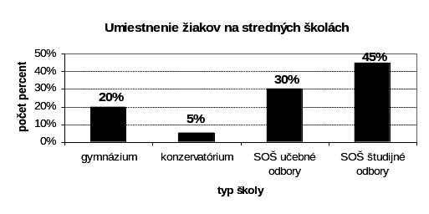
b) Koľko % žiakov sa umiestnilo na konzervatóriách?
c) Koľko žiakov sa umiestnilo na SOŠ?

Skupina B
1. Koľko eur vložila do banky pani Beáta, keď úrok po jednom roku pri úrokovej miere 1,5 % bol 150 €?
2. Istina pani Janky na vkladnej knižke bola 3 500 €. Ročná úroková miera v banke bola 4,5 %. Koľko eur mala pani Janka po roku na vkladnej knižke?
3. Po roku mala pani Lucia na vkladnej knižke 3 097,5 €. Aká bola ročná úroková miera v banke, ak istina pani Lucie bola 2 950 eur?
4. Zostroj kruhový diagram na ktorom graficky znázorníš, koľko žiakov odpovedalo z dejepisu v priebehu týždňa. Počas týždňa bolo preskúšaných všetkých 32 žiakov triedy. V pondelok odpovedalo 8 žiakov, v utorok odpovedali 4 žiaci, v stredu odpovedalo 12 žiakov, vo štvrtok 4 žiaci a v piatok tiež 4 žiaci.
5. Diagram uvádza výsledky umiestnenia 120 žiakov 9. ročníka na jednotlivé školy.
a) O ktorý typ školy mali žiaci 9. ročníka najmenší záujem?
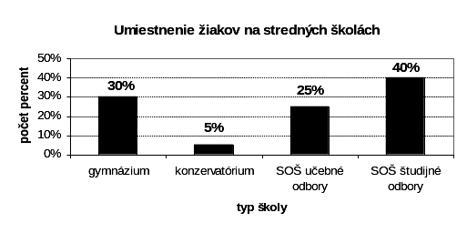
b) Koľko % žiakov sa umiestnilo na gymnáziách?
c) Koľko žiakov sa umiestnilo na SOŠ?

Skupina A
1. Koľko eur vložil do banky pán Juraj, keď úrok po jednom roku pri úrokovej miere 2,4 % bol 240 €?
2. Markovi vložili rodičia na začiatku roka na vkladnú knižku 250 €. Na konci roka mu pripísali úrok 3,5 %. Koľko eur mal Marek na vkladnej knižke po roku?
3. Pani Anka mala po roku na vkladnej knižke 2 021 €. Aká bola ročná úroková miera v banke, ak istina pani Anky bola 1 920 €?
4. Zostroj kruhový diagram, na ktorom graficky znázorníš, koľko kníh bolo v priebehu týždňa požičaných zo školskej knižnice, ak bolo spolu požičaných 24 kníh. V pondelok bolo požičaných 6 kníh, v utorok 3 knihy, v stredu 3 knihy, vo štvrtok 9 kníh a v piatok 3 knihy.
5. Diagram uvádza výsledky umiestnenia 80 žiakov 9. ročníka na jednotlivé školy.
a) Na akom type školy sa umiestnilo najviac žiakov 9. ročníka?
b) Koľko % žiakov sa umiestnilo na konzervatóriách?
c) Koľko žiakov sa umiestnilo na SOŠ?

Skupina B
1. Koľko eur vložila do banky pani Beáta, keď úrok po jednom roku pri úrokovej miere 1,5 % bol 150 €?
2. Istina pani Janky na vkladnej knižke bola 3 500 €. Ročná úroková miera v banke bola 4,5 %. Koľko eur mala pani Janka po roku na vkladnej knižke?
3. Po roku mala pani Lucia na vkladnej knižke 3 097,5 €. Aká bola ročná úroková miera v banke, ak istina pani Lucie bola 2 950 eur?
4. Zostroj kruhový diagram na ktorom graficky znázorníš, koľko žiakov odpovedalo z dejepisu v priebehu týždňa. Počas týždňa bolo preskúšaných všetkých 32 žiakov triedy. V pondelok odpovedalo 8 žiakov, v utorok odpovedali 4 žiaci, v stredu odpovedalo 12 žiakov, vo štvrtok 4 žiaci a v piatok tiež 4 žiaci.
5. Diagram uvádza výsledky umiestnenia 120 žiakov 9. ročníka na jednotlivé školy.
a) O ktorý typ školy mali žiaci 9. ročníka najmenší záujem?
b) Koľko % žiakov sa umiestnilo na gymnáziách?
c) Koľko žiakov sa umiestnilo na SOŠ?

A

1. Vypočítaj:
a) základ, keď 148 % je 8 584 €,
b) koľko percent je 1 120 z 1 600,
c) 37 % zo 190 km.

2. Aká bola pôvodná cena osobného automobilu, ak po zdražení o 15 % stál 9 197,7 €?

3. Vodorovná vzdialenosť medzi dvoma obcami je 38 km. Na tomto úseku je klesanie 11 ‰. Aký je výškový rozdiel medzi týmito obcami? (Výsledok uveď v metroch.)

4. Pán Kováč si požičal z banky 15 000 €, ktoré má vrátiť o rok. Ročná úroková miera v banke je 14 %. Koľko eur musí zaplatiť pán Kováč banke po roku?

5. Stĺpcový diagram znázorňuje počet žiakov istej základnej školy v jednotlivých ročníkoch. Školu navštevuje spolu 400 žiakov.
a) V ktorom ročníku je najmenej žiakov?
b) Koľko žiakov chodí do 1. ročníka?
c) Koľko % všetkých žiakov navštevuje 5. ročník?

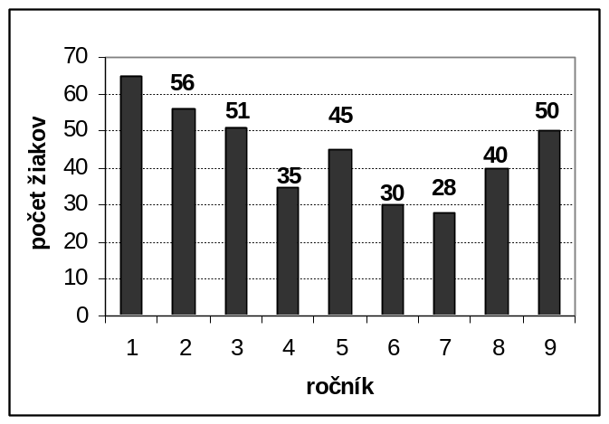

B

1. Vypočítaj:

a) základ, keď 48 % je 7 920 €,
b) koľko percent je 1 530 z 900,
c) 63 % zo 190 km.

2. Osobný automobil bol zlacnený o 15 %, po zlacnení stál 7 393,3 €. Koľko eur stál osobný automobil pred zlacnením?

3. Vodorovná vzdialenosť medzi dvoma obcami je 34 km. Na tomto úseku je stúpanie 10 ‰. Aký je výškový rozdiel medzi týmito obcami? (Výsledok uveď v metroch.)

4. Firma uložila do banky 35 000 €. Ročná úroková miera v banke bola 3,6 %. Koľko eur mala firma po roku na vkladnej knižke?

5. Stĺpcový diagram znázorňuje počet žiakov istej základnej školy v jednotlivých ročníkoch. Školu navštevuje spolu 400 žiakov.
a) V ktorom ročníku je najviac žiakov?
b) Koľko žiakov chodí do 5. ročníka?
c) Koľko % všetkých žiakov navštevuje 4. ročník?
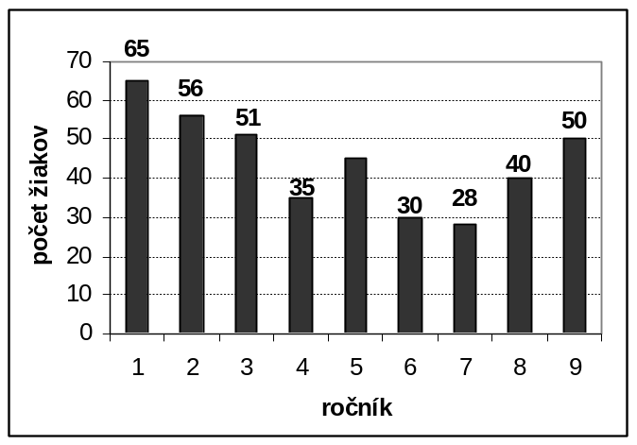

Percentá (Skupina A)
1. Vypočítaj:
a) základ, keď 139 % je 4 865 €,
b) koľko percent je 540 z 900,
c) 48 % zo 180 kg.

2. Veľkosť práce ľavej komory srdca pri jednom srdcovom sťahu je 0,94 J (džaula). Aká je veľkosť práce pravej komory srdca pri jednom sťahu, keď sa rovná 20 % veľkosti práce ľavej komory?

3. Motocykel bol zlacnený o 16 %, po zlacnení stál 3 738 €. Koľko € stál motocykel pred zlacnením?

4. Vodorovná vzdialenosť medzi mestami A, B je 1,4 km. Železničná trať má medzi nimi klesanie 18 ‰. O koľko metrov klesne železničná trať na úseku z A do B?

5. Poistka za dom 35 € tvorí 0,5 ‰ ceny domu. Akú hodnotu má dom?

6. Pán Zeman mal na účte s ročnou úrokovou mierou 2 % uložených 3 000 eur. Aký úrok mu pripísali po roku?

7. Pán Králik si požičal z banky 70 000 €, ktoré má vrátiť o rok. Vypočítal, že musí vrátiť sumu 75 880 €. Aká je úroková miera jeho pôžičky?

8. Stĺpcový diagram znázorňuje výsledky záverečnej skúšky stodvadsiatich účastníkov rekvalifikačného kurzu.
a) Koľko účastníkov vyhovelo s výsledkom veľmi dobre?
b) Koľko percent účastníkov vyhovelo?

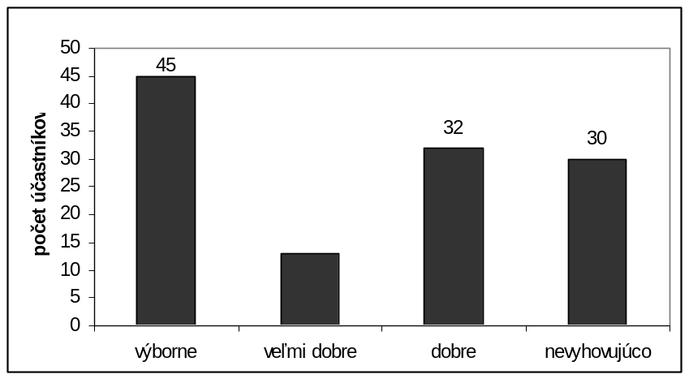

Percentá (Skupina B)
1. Vypočítaj:
a) základ, keď 39 % je 1 365 €,
b) koľko percent je 960 zo 600,
c) 52 % zo 180 kg.

2. Pri niektorých ťažkých ochoreniach je srdce schopné pracovať iba na 80 % vzhľadom na prácu zdravého srdca. Aká je veľkosť jeho práce pri jednom srdcovom sťahu, keď veľkosť práce zdravého srdca je 1,128 J (džaula) pri jednom srdcovom sťahu?

3. Aká bola pôvodná cena televízora, ak po zdražení o 14 % stál 3 078 €?

4. Vodorovná vzdialenosť medzi mestami A, B je 1,3 km. Železničná trať má medzi nimi stúpanie16 ‰. O koľko metrov stúpne železničná trať na úseku z A do B?

5. Poistka za dom 48 € tvorí 0,6 ‰ ceny domu. Akú hodnotu má dom?

6. Aký veľký úrok musí zaplatiť pán Zajac po roku, ak si požičal 4 000 eur pri úrokovej miere 3 %?

7. Firma uložila do banky 300 000 €. Na konci roka po pripísaní úrokov mala firma 323 400 €. Aká bola ročná úroková miera v banke?

8. Stĺpcový diagram znázorňuje výsledky záverečnej skúšky stopäťdesiatich účastníkov rekvalifikačného kurzu.
a) Koľko účastníkov vyhovelo s výsledkom výborne?
b) Koľko percent účastníkov vyhovelo?
